CORPORACION DEL ACUEDUCTO Y ALCANTARILLADO DE SANTO DOMINGO
(CAASD)


Dirección de Planificación y Desarrollo Institucional
Depto. Formulación, Análisis y Evaluación de PPP



Reporte de seguimiento de proyectos
  - OCTUBRE-DICIEMBRE 2025

Reporte de Ejecución Financiera
Los proyectos que recibieron fondos para su ejecución durante el trimestre Octubre - Diciembre 2025 se encuentran detallados en la siguiente tabla:
SNIP | NOMBRE PROYECTO | MONTO
14151 | CONSTRUCCION SISTEMA DE SANEAMIENTO SANITARIO Y PLUVIAL CAÑADA GUAJIMIA FASE II, STO. DGO. OESTE | 123,879,095.99
14177 | EQUIPAMIENTO AREAS SUSTANTIVAS DE LA CAASD, DISTRITO NACIONAL Y PROVINCIA SANTO DOMINGO | 43,176,794.52
14183 | REHABILITACION 17 CAÑADAS DISTRITO NACIONAL Y PROVINCIA SANTO DOMINGO, REGION OZAMA | 6,982,542.08
14408 | AMPLIACION COBERTURA DEL ALCANTARILLADO EN EL DN. | 2,172,507.73
14411 | FORTALECIMIENTO SERVICIO ABASTECIMIENTO DGO. OESTE | 23,609,471.32
14412 | AMPLIACIÓN SERVICIOS DE AGUA POTABLE EN EL MUNICIPIO SANTO DOMINGO ESTE, PROVINCIA SANTO DOMINGO | 7,391,191.31
14414 | MEJORAMIENTO REDES AGUA POTABLE EN EL DISTRITO NACIONAL, REGION OZAMA | 10,348,306.83
14448 | AMPLIACION DE LA MICRORED DE ABASTECIMIENTO DE AGUA POTABLE PARA EL BARRIO LA UREÑA, MUNICIPIO SANTO DOMINGO ESTE. | 1,042,953.39
14450 | AMPLIACION DE LA RED DE ABASTECIMIENTO DE AGUA POTABLE PARA EL MUNICIPIO SANTO DOMINGO NORTE. | 3,667,873.59
14452 | MEJORAMIENTO DE LA RED DE DISTRIBUCION DE AGUA POTABLE PARA LOS BARRIOS BRISAS DEL ESTE, VILLA ELOISA, LOTIFICACION DEL ESTE, LAS FLORES, MUNICIPIO SANTO DOMINGO ESTE. | 18,452,924.56
14534 | AMPLIACIÓN ACUEDUCTO ORIENTAL BARRERA DE SALINIDAD Y TRASVASE A SANTO DOMINGO NORTE, FASE II | 575,709,446.56
14709 | REPARACION DE DEPOSITOS REGULADORES EN EL GRAN SANTO DOMNFO | 10,958,315.00
14780 | CONSTRUCCIÓN SISTEMA DE SANEAMIENTO CAÑADA MARAÑON, MUNICIPIO SANTO DOMINGO NORTE | 37,334,843.16
14799 | CONSTRUCCIÓN SISTEMA DE SANEAMIENTO CAÑADA GIRASOLES, DISTRITO NACIONAL | 84,035,140.70
14801 | CONSTRUCCIÓN SISTEMA DE SANEAMIENTO CAÑADAS LOS PERALEJOS Y JICACO Y RELOCALIZACION DE VIVIENDAS, DIST. NACIONAL Y LOS ALCARRIZOS | 27,481,685.93
14915 | MEJORAMIENTO DE LOS ESPACIOS FISICOS DEL EDIFICIO NO.2 DE LA SEDE CENTRAL CAASD, DISTRITO NACIONAL. | 35,559,106.88
14931 | CONSTRUCCIÓN ACUEDUCTO MULTIPLE LA CUABA MUNICIPIO PEDRO BRAND , PROVINCIA SANTO DOMINGO | 21,371,829.53
14946 | CONSTRUCCIÓN ACUEDUCTO SAN ANTONIO DE GUERRA, PROVINCIA SANTO DOMINGO | 5,790,027.28
14971 | CONSTRUCCIÓN SISTEMA DE SANEAMIENTO CAÑADA VILLA LINDA, MUNICIPIO LOS ALCARRIZOS, PROVINCIA SANTO DOMINGO | 12,199,613.77
15026 | CONSTRUCCIÓN DE 25 POZOS SECTORIALES EN EL GRAN SANTO DOMINGO | 23,650,558.23
15126 | CONSTRUCCIÓN SISTEMA DE SANEAMIENTO CAÑADAS ARROYO MANZANO Y ARROYO SECO, DISTRITO NACIONAL | 12,697,583.15
16144 | FORTALECIMIENTO DEL SISTEMA DE DISTRIBUCION EN 25 SECTORES DE SANTO DOMINGO ESTE, PROVINCIA SANTO DOMINGO | 28,419,467.83
16167 | SANEAMIENTO CAÑADA ZOOLOGICO NACIONAL | 19,548,243.78
16314 | MEJORAMIENTO DEL SISTEMA DE DISTRIBUCION EN 20 SECTORES DE SDE | 62,092,861.22
16336 | CONSTRUCCIÓN SISTEMA DE SANEAMIENTO PLUVIAL Y SANITARIO CAÑADA BAJO MUNDO, PROVINCIA SANTO DOMINGO | 12,362,913.58
16339 | CONSTRUCCIÓN SISTEMA DE SANEAMIENTO PLUVIAL Y SANITARIO CAÑADA PONCE, PROVINCIA SANTO DOMINGO | 29,967,177.36
16368 | AMPLIACIÓN DEL SERVICIO DE ABASTECIMIENTO DE AGUA POTABLE EN 11 SECTORES DE LOS ALCARRIZOS Y PANTOJA, PROVINCIA SANTO DOMINGO | 97,795,120.50
16646 | CONSTRUCCIÓN SISTEMA DE SANEAMIENTO PLUVIAL Y SANITARIO CAÑADA ARROYO HONDO, DISTRITO NACIONAL | 27,237,213.00
16648 | FORTALECIMIENTO REDES DEL ALCANTARILLADO SANITARIO EN 5 SECTORES DEL DISTRITO NACIONAL Y LA PROVINCIA SANTO DOMINGO | 22,000,000.00
16665 | AMPLIACIÓN SERVICIO DE ABASTECIMIENTO DE AGUA POTABLE EN 4 SECTORES DEL MUNICIPIO PEDRO BRAND, PROVINCIA SANTO DOMINGO | 37,627,564.97
16667 | FORTALECIMIENTO DE LA RED DE ABASTECIMIENTO DE AGUA PARA 6 SECTORES DE SANTO DOMINGO ESTE,PROVINCIA SANTO DOMINGO | 31,833,660.78
16670 | CONSTRUCCIÓN SOLUCION PLUVIAL Y SANITARIA MARAÑON FASE II, MUNICIPIO SANTO DOMINGO NORTE | 23,176,973.66
16698 | CONSTRUCCIÓN TALLER DE SERVICIOS MECÁNICOS EN LA CAASD, MUNICIPIO SANTO DOMINGO NORTE, PROVINCIA SANTO DOMINGO | 11,362,790.42
16861 | REPOSICIÓN DEL SISTEMA DE BOMBEO DE AGUA TAMARINDO 1 MUNICIPIO SANTO DOMINGO ESTE ,PROVINCIA SANTO DOMINGO | 248,334,888.36
16862 | REPOSICIÓN DEL SISTEMA DE BOMBEO DE AGUA ISABELA,DISTRITO NACIONAL | 126,141,156.15
16864 | REPOSICIÓN DEL SISTEMA DE BOMBEO DE AGUA HAINA MANOGUAYABO, PROVINCIA SANTO DOMINGO. | 505,516,223.85
6810 | AMPLIACIÓN ACUEDUCTO ORIENTAL, BARRERA DE SALINIDAD Y TRASVASE AL MUNICIPIO SANTO DOMINGO NORTE, PROVINCIA SANTO DOMINGO | 10,000,000.00
Total |  | 2,380,928,066.97

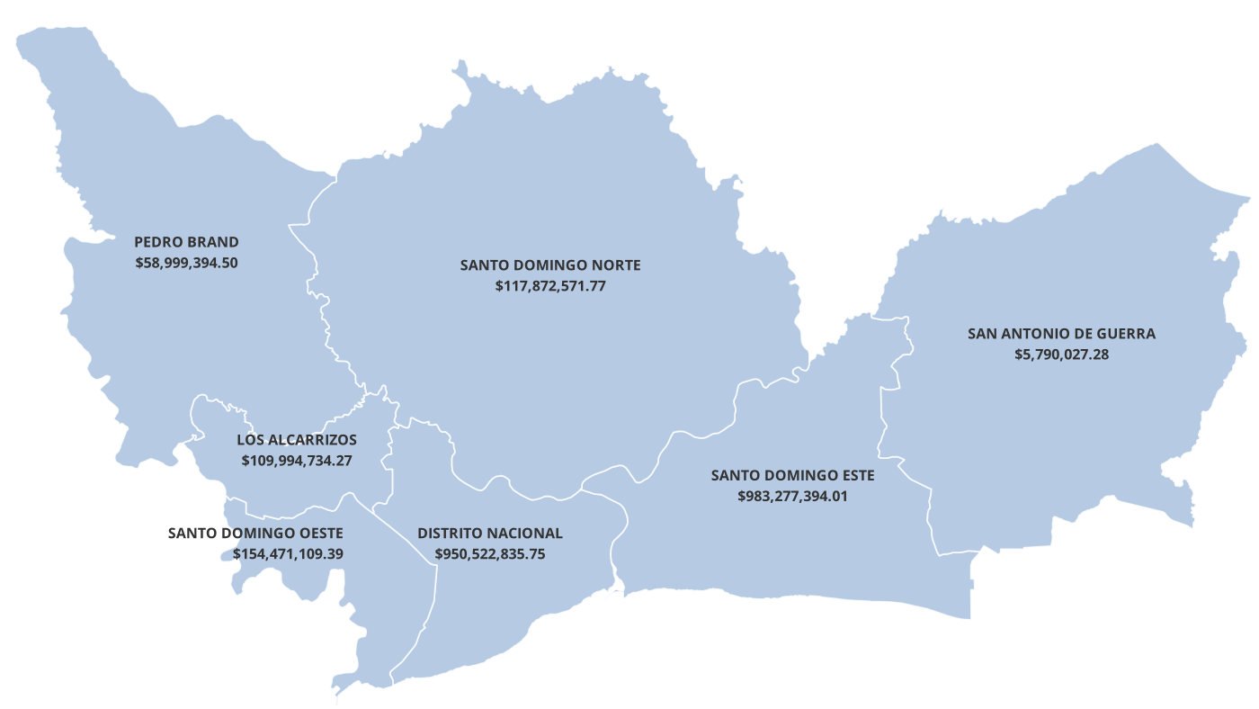
DESAGREGACION DE LA INVERSION
INVERSION POR MUNICIPIO

Nota: valores correspondientes al trimestre evaluado

Ilustración 1: Resumen de la Inversión en 2025
Ilustración 2: Evolución de la Inversión Durante 2025

Elaborado por: Aprobado por:

Ing. Sergio Polanco Lic. Katihusca Ledesma
Enc. Depto. PPP Directora Planificación y Desarrollo

